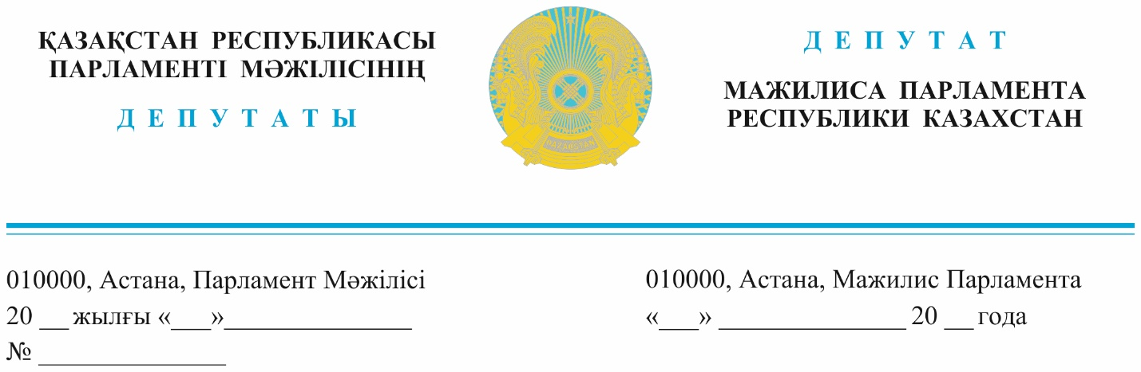

*2023 жылғы 4 қазанда жарияланды*

**Қазақстан Республикасы**

**Ауыл шаруашылығы министрі**

**А.С. Сапаровқа**

**Депутаттық сауал**

**Құрметті Айдарбек Сейпілұлы!**

Өзіңізді ауыл шаруашылығы саласын жетік білетін, өмірде де мемлекеттік қызметте де мол тәжірибесі бар маман ретінде танимыз.

Дегенмен, өзіңіз білетіндей ветеринария саласында жыл сайын аса қауіпті инфекциялардың, мысалы, сібір жарасы, құтыру, аусыл, және бруцеллез ауруының өршуі байқалады.

Ал, бұл фактілер қоғамды қатты алаңдатады.

Мәліметтерге сүйенсек, 2023 жылдың бес айында бірнеше облыста адамдардың бруцеллезді жұқтыру бойынша 19 факті тіркелген. Оның 53% ауыл тұрғындары, 47% қала тұрғындары, осындай фактілерге біз қалай алаңдамаймыз?

Жалпы, елімізде аса қауіпті мал ауруларының 68 түрі бар, ал оның 20-25 атауы бойынша ғана тегін вакциянация жүргізіледі екен, аса қауіпті ауруларға қарсы елде жүргізілетін профилактикалық және емдік шаралар қажетті нәтиже бермеуде. Себебі шет елден тасымалданатын вакциналар жергілікті микрофлораны ескермейді.

Қыруар қаржы бөлінуде, ал отандық вакциналар әзірленбеген, біз вакциналарды басқа елдерден іздеуге мәжбүрміз.

Вакцина әзірлейтін саладағы арнайы ғылыми институттардың ұстағанның уысында, тістегеннің ауызында кетіп жатқаны бізді қатты қынжылтады. Сонда мемлекет басшысының агротехнологиялық хаб құру тапсырмасы ветеринариясыз қалай орындалмақ?

Сондықтан, осы саладағы қордаланған мәселелерге назарыңызды аударып, оларды шешу үшін нақты ұсыныстарымызды енгізуді жөн көріп отырмыз:

Біріншіден табиғи ошақты инфекцияларды болжау және мониторингтік зерттеулер жүргізуді ғылыми қамтамасыз ету үшін Қазақ ғылыми-зерттеу ветеринария институтын Денсаулық сақтау министрлігінің құзырынан Ауыл шаруашылығы министрлігінің құзырына қайтару қарастырылсын.

Екіншіден, мал басын сәйкестендірудің цифрлық жүйесінің мал дәрігерлерінің жұмыс істеуіне ыңғайлы, ақпараттар мен мәліметтерді бұрмаламауға және де сыбайлас жемқорлыққа жол бермейтін жаңа платформасын дайындап, жуық арада қолданысқа енгізу қажет деп санаймыз.

Себебі, осыдан 15 жыл бұрын енгізілген мал басын сәйкестендірудің цифрлық жүйесі әлі күнге дейін уақыт талабына сай жетілдірілмеген. Соның салдарынан мал дәрігерлерінің қолы әлі де болса қағазбастылықтан босай алмауда, жүйенің мәліметтері көбінде шындыққа жанаспайды және де ондағы жалған, бұрмаланған немесе ескірген деректер, бір жағынан, эпизоотиялық ахуалды дұрыс бақылап, дәл болжау жасауға кедергі болса, екінші жағынан, мал шаруашылығына беріліп жатқан субсидиялардың талан-таражға салынуына жол ашуда. Базарлардың маңындағы жылпостардың ветеринариялық құжаттарды сатуы пайдалы бизнес көзіне айналған. Мал өнімдерінің кауіпсіздігін анықтау жұмыстарына деген талап өте төмен, әсіресе ондағы антибиотиктер, биостимуляторлар мен гармондардың бар-жоғын тексеру міндеттелмеген, яғни, ондай тексерістерді жүргізетін құрал-жабдықтар базарлардағы зертханаларда жоқ. Тұтынушылардың не жеп не қойып жатқаны бір құдайға ғана мәлім.

Міне осының барлығы бұл саланың төмен құлдырауына, елдегі эпизоотиялық ахуалдың ушығуына, мал өнімдерінің экспортына тосқауыл болуына және халқымыздың денсаулығына нұсқан келтіруіне әкеліп соғып отыр. Мал дәрігері деген мамандық өзінің беделінен айырылып, елімізде осы мамандыққа деген кадр тапшылығы жыл сайын күшеюде. Бұлай бола берсе болашақта ауылдық жерлерде мал дәрігері қалмауы әбден мүмкін.

Соңғы 6 жылда 31 аймақтық мал дәрігерлік зертхана жабылды, 4 ғимарат апаттық жағдайға, 27 санитарлық нормаларға сәйкес келмеуіне байланысты!

Ветеринарлар құрал-саймандармен, арнайы киіммен, көлікпен және қосалқы бөлшектермен уақытылы қамтамасыз етілмейді, кәсіби түрде дамуы үшін біліктілігін арттыру жүйесі жоқ. Жалақысы ең төмен!

Қысқасы, жүйелі жұмыс жоқ!

Үшіншіден, ветеринардың мәртебесін көтеру бойынша жүйелі түрде жаңа өзгерістерді заңнамалық тұрғыда енгізуді талап етеміз!

Жоғарыдағы ұсыныстарды ескере отырып, көтерілген мәселе бойынша заңнамада белгіленген мерзімде жауап беруіңізді сұраймыз.

**«Ауыл» партиясы**

**фракциясының депутаттары**

**Жигули Дайрабаев**

**Анас Баққожаев**

**Серік Егізбаев**

**Аян Зейнуллин**

**Қарақат Әбден**

**Николай Арсютин**

**Ерболат Саурықов**

**Таңсауле Серіков**

**Аграрлық мәселелер**

**комитетің депутаттары**

**Еркебұлан Мәмбетов**

**Қазыбек Әлішев**

**Аманжол Әлтай**

**Нұржан Әшімбетов**

**Павел Казанцев**

**Данияр Қасқарауов**

**Айдарбек Қожаназаров**

**Ислам Сұңқар**

*Орын: Д.Жумадилов*

*Тел.: 74-67-67*